GTH-F-062 V.06

PROCESO GESTIÓN DEL TALENTO HUMANO FORMATO INFORME MENSUAL EJECUCIÓN CONTRACTUAL

Villavicencio, Octubre 2021

Señor.
RAFAEL ANGEL AGUILERA MARTINEZ

SUPERVISOR CONTRATO No. CO1.PCCNTR.2872506
Coordinador Académico de programas especiales Villavicencio

Asunto: Informe mensual de ejecución contractual Mes Septiembre del año 2021

Referencia: No CO1.PCCNTR.2872506 del año 2021

CARMEN ALICIA BAUTISTA CARVAJAL, identificada con la cédula de ciudadanía No. 60.353.265 de Cúcuta, en mi calidad de Contratista del SENA, en CAM sede Hachon, en cumplimiento del Contrato de Prestación de Servicios de la referencia, a continuación presento el Informe de actividades realizadas en el mes objeto de cobro.

Valor y forma de Pago: El contrato la suma de ONCE MILLONES DOSCIENTOS SETENTA Y SIETE MIL OCHOCIENTOS OCHENTA Y CINCO PESOS M/CTE
($11.277.885,00) ;) Esta suma será pagada por el SENA al contratista de la siguiente manera:
a) un primer pago por 08 días del mes de Septiembre 2021 por el valor de Un millón trecientos setenta y ocho mil cuatrocientos ocho pesos M/CTE ($ 1.002.478). b) 2 pagos iguales por los 02 meses de los meses de Octubre y Noviembre de 2021, por valor de TRES MILLONES SETECIENTOS CINCUENTA Y NUEVE MIL DOSCIENTOS NOVENTA Y CINCO PESOS M/CTE ($3.759.295). cada uno; y, c) un último pago por 18 días de Diciembre de 2021, por valor de UN DOS SETECIENTOS CINCUENTA Y SEIS MIL OCHOCIENTOS DIEZ Y SEIS PESOS M/CTE ($2.756.816).

Plazo: El plazo de ejecución del presente contrato será de Diez (90) días , sin exceder el día dieciocho (22 ) de diciembre de 2021, y empezará a contarse a partir del cumplimiento de los requisitos de perfeccionamiento y ejecución indicados en este contrato.

Fecha Inicio: 23 de septiembre de 2021
Fecha terminación: 22 Diciembre del 2021.

OBJETO:
Prestar servicios personales de carácter temporal para planear y orientar la Formación Profesional Integral presencial y/o virtual, que programe el Centro Agroindustrial del Meta en sus diferentes niveles y modalidades, atendiendo las políticas institucionales y la normatividad del programa Atención a Población Desplazada por la Violencia en la Especialidad Requerida y/o de su Perfil Profesional.

CLÁUSULA. Obligaciones Especificas
GTH-F-062 V.06
No | Obligaciones | Acciones realizadas | Evidencias
1 | Generar acciones que promuevan y garanticen el cumplimiento de los protocolos de bioseguridad en el Centro de  formación y ambientes. | En el mes objeto de cobro no realicé el proceso la obligación en mención. | No es ejecutada para el mes de Septiembre de 2021.
2 | Participar en la planeación de los procesos formativos de acuerdo con los lineamientos institucionales, para el área temática del objeto  contractual | En el mes objeto de cobro partícipe en el desarrollo curricular y alistamiento de programas de Formación Profesional Integral programas complementarios  Portafolio intructora | Se soporta en la carpeta del Instructor. (Portafolio)
3 | Participar cuando el centro de formación lo requiera, en  jornadas de  diseño y  desarrollo curricular de  programas de Formación Profesional Integral, conforme a las necesidades  nacionales y a | En el mes objeto de cobro no realicé el proceso la obligación en mención. | En el mes objeto de cobro no realicé el proceso la obligación en mención.

GTH-F-062 V.06
los lineamientos institucionales requeridos para el área
temática objeto del contrato.
4 | Evaluar los aprendizajes previos correspondientes a las fichas asignadas, de acuerdo con los procedimientos, plazos y  herramientas tecnológicas que la entidad  defina. | En el mes objeto de cobro no desarrollé Formación profesional Integral. | No es ejecutada para el mes de Septiembre de 2021.
5 | Ejecutar la formación profesional integral de acuerdo con el diseño y desarrollo curricular de los programas del área temática objeto del  contrato | En el mes objeto de cobro no realicé proceso de formación. | No es ejecutada para el mes de Septiembre de 2021.
6 | Aplicar según la modalidad, estrategias de enseñanza, aprendizaje, seguimiento y  evaluación de acuerdo con los lineamientos pedagógicos y metodológicos de la entidad | En el mes objeto de cobro no se me solicita participación en la obligación en Menciòn. | No es ejecutada para el mes de Septiembre de 2021.
7 | Participar cuando el centro de  formación lo  requiera, en  proyectos de | En el mes objeto de cobro no se me solicita participación en la obligación en Menciòn. | No es ejecutada para el mes de Septiembre de 2021.
GTH-F-062 V.06
investigación técnica y/o pedagógica para fortalecer el
proceso de formación del área temática objeto del contrato y
participar en los proyectos SENNOVA cuando se requieran.
8 | Emitir juicio de evaluación sobre el nivel de  cumplimiento de los resultados aprendizajes de las competencias del programa, adquiridos por los aprendices en el desarrollo de su formación, aplicando los procedimientos, plazos y  herramientas tecnológicas que la entidad defina. | En el mes objeto de cobro no se me solicita participación en la obligación en Menciòn. | No es ejecutada para el mes de Septiembre de 2021.
9 | Entregar los  soportes del procedimiento de Ingreso de  aprendices al  programa de formación tales como: Ficha de matrícula; fotocopia del  documento de  identidad, y/o requisitos definidos en el  diseño curricular, | Para el mes objeto de cobro no se desarrolla el proceso de ingreso a formación. | Para el mes objeto de cobro no se desarrolla el proceso de ingreso a formación.


GTH-F-062 V.06
 | cuando ejecute formación complementaria.
10 | Registrar, verificar y hacer seguimiento oportuno en el sistema de información que la entidad defina para la Gestión de la Formación Profesional Integral mediante las siguientes actividades: a). Verificando que la totalidad de los aprendices seleccionados y matriculados queden en ese estado. b). Registrando juicios evaluativos del reconocimiento de aprendizajes previos, los juicios evaluativos, rutas de aprendizaje, para los  beneficiarios nuevos, reintegrados o trasladados. e). Comunicando al Coordinador Académico oportunamente anomalías, inconsistencias, novedades de  aprendices y | En el mes objeto de cobro no se me solicita la participación para procesos de selección, diseño de talleres e instrumentos. | No se ejecuta para el mes de Septiembre de 2021.

GTH-F-062 V.06
hallazgos en el registro de la información. f). Abstenerse de permitir la participación en la formación a personal que no esté relacionado en el listado de la Ficha a su cargo de acuerdo a lo registrado en el aplicativo SOFIA
PLUS.
11 | Participar cuando el centro lo requiera en el proceso de selección, diseño de talleres e instrumentos que alimenten los bancos de pruebas para la selección  de aprendices. | En el mes objeto de cobro no se me solicita participación en la obligación en Menciòn. | No es ejecutada para el mes de Septiembre de 2021.
12 | Aplicar y hacer cumplir el  reglamento del aprendiz, así como el manual de convivencia del  Centro de  Formación. | En el mes objeto de cobro no se me solicita participación en la obligación en Menciòn. | No es ejecutada para el mes de Septiembre de 2021.
13 | Apoyar procesos de Registro calificado para los programas en nivel tecnólogo del área temática objeto del presente contrato, cuando el centro lo requiera. | En el mes objeto de cobro no se me solicita participación en la obligación en Menciòn. | No es ejecutada para el mes de Septiembre de 2021.
14 | Acatar los  lineamientos del | En el mes objeto de  cobro realicé gestión de | Se soporta en correos enviados al  proceso de contratación
GTH-F-062 V.06
 | Sistema Integrado de Gestión y el Sistema de  Seguridad de Salud en el Trabajo y asistir a las convocatorias que el centro programa. | alistamiento  académica y administrativa con los formatos e instructivos actualizados dentro del sistema de calidad de la entidad. | vcaicedou@sena.edu.co y ayvelasquez18@misena.edu.co y evidencia fotográfica en el anexo del presente informe.
15 | Apoyar al centro de formación cuando este lo requiera, en la promoción del portafolio de servicios. | En el mes objeto de cobro no se me solicita participación en la obligación en Menciòn. | No es ejecutada para el mes de Septiembre de 2021.
16 | Realizar seguimiento en la etapa productiva a los a los aprendices que le sean asignados, cuando el centro de formación lo  requiera. | En el mes objeto de cobro no se me solicita participación en la obligación en Menciòn. | No es ejecutada para el mes de Septiembre de 2021.
17 | Propender por la permanencia de los aprendices en el desarrollo de la formación profesional integral. | En el mes objeto de cobro no se me asignan elementos a mi cargo. | No se ejecuta para el mes de Septiembre de 2021.
18 | Responder por los bienes y elementos puestos a su disposición para el cumplimiento del objeto del contrato y una vez finalizado, quedar a paz y salvo con el Almacén. | En el mes objeto de cobro no se me asignan elementos a mi cargo. | No se ejecuta para el mes de Septiembre de 2021.
19 | deberá aplicar al proceso de | Para el mes Objeto de cobro  me encuentro certificada en
GTH-F-062 V.06
 | certificación de la norma y aportar el respectivo certificado de aprobación, o la evidencia de la inscripción efectiva a mismo, al informe de ejecución contractual, con plazo máximo a julio 31 de  2021. | la Norma 240201056 ya cuento con el soporte del certificado. | Se soporta como anexo a la entrega de cuenta del mes de Septiembre
20 | Acompañar a los aprendices a las actividades que se encuentren planeadas por el equipo de  Bienestar al Aprendiz. | En el periodo objeto de pago no se me solicita acompañar procesos de autoevaluación de programas de formación tecnológica. | No Aplica para el mes de Septiembre de 2021.
21 | Apoyar y  acompañar los  procesos de autoevaluación de programas de formación en nivel tecnólogo del  Centro de  Formación. | En el mes objeto de cobro no se me solicita participación en la obligación en Mencion. | No es ejecutada para el mes de Septiembre de 2021.
22 | Impartir formación profesional y acompañar proyectos formativos con extensión agropecuaria bajo la estrategia AgroSENA. | En el mes objeto de cobro no se me solicita participación en la obligación en Menciòn. | No es ejecutada para el mes de Septiembre de 2021.
23 | Tener la  disponibilidad para desplazamiento a los sitios de trabajo. | Con disponibilidad de acuerdo a lineamientos institucionales y gubernamentales. | Se soporta en la aceptación del contrato y en evidencia fotográfica

GTH-F-062 V.06
 |  |  | pantallazo tenida como anexo al presente informe.
24 | Cumplir con la programación de  160 horas  mensuales | En el mes objeto de cobro desde el 23 hasta el 30 de septiembre del 2021 en las actividades adicionales encomendadas por la supervisión. | No se ejecuta proceso de formación, solo actividades adicionales para el mes de septiembre de 2021.
25 | Ser respetuoso en el trato con sus aprendices, compañeros y demás miembros de la comunidad SENA. | En el mes objeto de cobro sigo prestando mis servicios profesionales como instructor teniendo en cuenta el respeto a los aprendices, compañeros y demás miembros de la comunidad SENA. | No Aplica para el mes de Septiembre de 2021.
26 | Pagar mensualmente los aportes al sistema de seguridad social integral, en salud y en pensión, en los términos consagrados en el artículo 1° de la Ley 828 del 19 de julio  de 2003, en armonía con el artículo 23 de la Ley 1150 de 2007,  a través de la planilla única integradora lo cual será un requisito para el pago de los honorarios. Para la legalización del contrato acreditar su afiliación al sistema de  seguridad social ntegral en salud y en pensiones y riesgos  profesionales. | En el mes objeto de cobro realicé el pago de los aportes al sistema de seguridad social integral, salud y pensión en los términos de ley. No.86021409069 expedida por aportes en línea Correspondiente al mes Septiembre del año 2021. | Soporte de planilla de pago de conformidad con los lineamientos para la gestión de las cuentas de cobro del mes.septiembre de 2021

GTH-F-062 V.06
27 | Aplicar y  evidenciar los formatos establecidos en el Sistema Integrado de  Gestión, que correspondan a los  procedimientos y a la dependencia que se encuentra adscrito. | En el mes objeto de cobro realicé gestión de alistamiento académica y administrativa con los formatos e instructivos actualizados dentro del sistema de calidad de la entidad. | Se soporta en correos enviados al proceso de contratación raguilera@sena.edu.co vcaicedou@sena.edu.co y evidencia fotográfica en el anexo del presente informe.
28 | Apoyar la  estructuración de la etapa preliminar y/o estudio de mercado dentro de los procesos contractuales asignados por el supervisor o el  ordenador del gasto. | Durante el periodo objeto de pago no se me solicita apoyo para la evaluación técnica y económica de propuestas Presentadas al CAM dentro de los procesos de contratación | No Aplica para el mes de Septiembre de 2021.
29 | Evaluar técnica y económicamente las propuestas presentadas al Centro Agroindustrial del Meta dentro de los procesos contractuales que sea  designado por el ordenador del gasto como evaluador  técnico y  económico. | Durante el periodo objeto de pago no se me solicita apoyo para la evaluación técnica y económica de propuestas Presentadas al CAM dentro de los procesos de contratación

GTH-F-062 V.06
30 | Prestar apoyo en la supervisión de los contratos que sean designados por el ordenador del gasto. | Durante el periodo objeto de pago no se me solicita apoyo para la evaluación técnica y económica de propuestas Presentadas al CAM dentro de los procesos de contratación | No Aplica para el mes de Septiembre de 2021.
31 | Presentar oportunamente los informes de ejecución contractual y cuentas de cobro mensuales dentro de las fechas estipuladas por el  supervisor. | En el mes objeto de cobro realicé la entrega de la cuenta de cobro el día indicado por la supervisión. | Se soporta en correos enviados al  raguilera@sena.edu.co y vcaicedou@sena.edu.co
32 | Asistir a las reuniones presenciales que programe el  ordenador del  gasto y/o  supervisor con  ocasión al  desarrollo de su objeto contractual. | En el mes objeto de cobro no se me solicita participación en la obligación en Mención. | No es ejecutada para el mes de Septiembre de 2021.
33 | Atender oportuna y ágilmente las llamadas telefónicas, video llamadas y reuniones virtuales programadas en el desarrollo de su objeto contractual. | En el mes objeto de cobro doy cumplimiento a las solicitudes realizadas por correo y llamadas . | Se soporta en la evidencia en capturas anexas para el mes de Septiembre de 2021

A continuación relaciono los desplazamientos que realicé previo a la presentación de este informe. Una vez finalizado cada desplazamiento presenté al ordenador del gasto el informe en el Formato Informe Legalización Desplazamiento Contratista GTH-F-087, en el que se describieron las actividades desarrolladas y los resultados de cada desplazamiento. Cada informe cuenta con el visto bueno del Supervisor.

Se lista a continuación el soporte de la legalización de los desplazamientos realizados, los cuales forman parte integral del presente informe de ejecución contractual.
GTH-F-062 V.06

ITEM | No DE LA ORDEN DE VIAJE | LUGAR DE DESPLAZAMIENTO | FECHAS DE DESPLAZAMIENTOS
ITEM | No DE LA ORDEN DE VIAJE | LUGAR DE DESPLAZAMIENTO | INICIO | FINALIZACIÓN
1.
2.

Nota 1: Por cada desplazamiento que haya realizado el contratista, adjuntará el respectivo informe que la soporte. En caso de haber realizado el desplazamiento en fecha posterior a la presentación del informe de ejecución contractual, deberá reportarlo en el siguiente informe de ejecución contractual.

Para el trámite de la cuenta me permito adjuntar: Documentos enunciados como evidencias del cumplimiento de las obligaciones contractuales y los desplazamientos realizados y el No de 86021409069 la planilla, expedido por Aportes en línea correspondiente al mes de Septiembre 2021. (Decreto Ley 2106 de 2019 – “ Decreto Ley Antitrámites”).

Evidencias en (15) folios

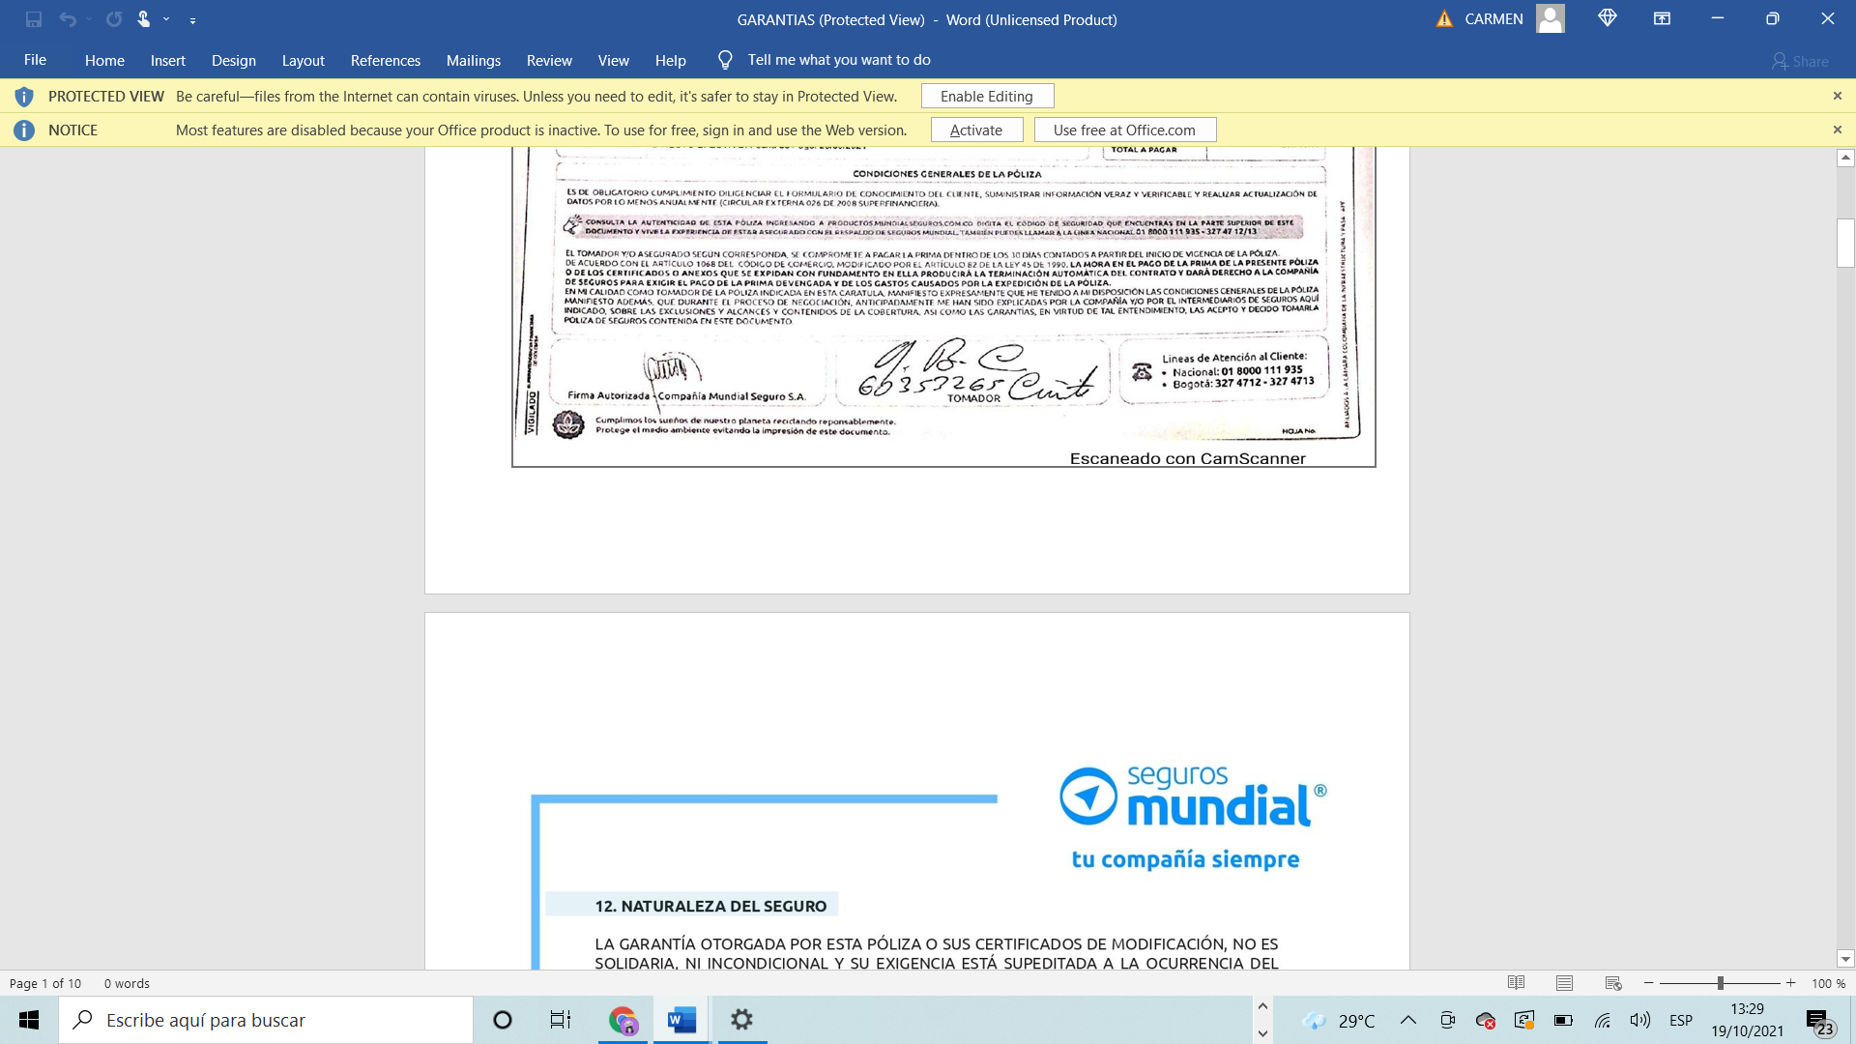
CARMEN ALICIA BAUTISTA CARVAJAL
CC 60353265 de Cúcuta (N. de S.)

EVIDENCIAS FOTOGRÁFICAS

Recibí a satisfacción:

RAFAEL ANGEL AGUILERA MARTINEZ

SUPERVISOR CONTRATO No. CO1.PCCNTR.2872506
Coordinador Académico de programas especiales

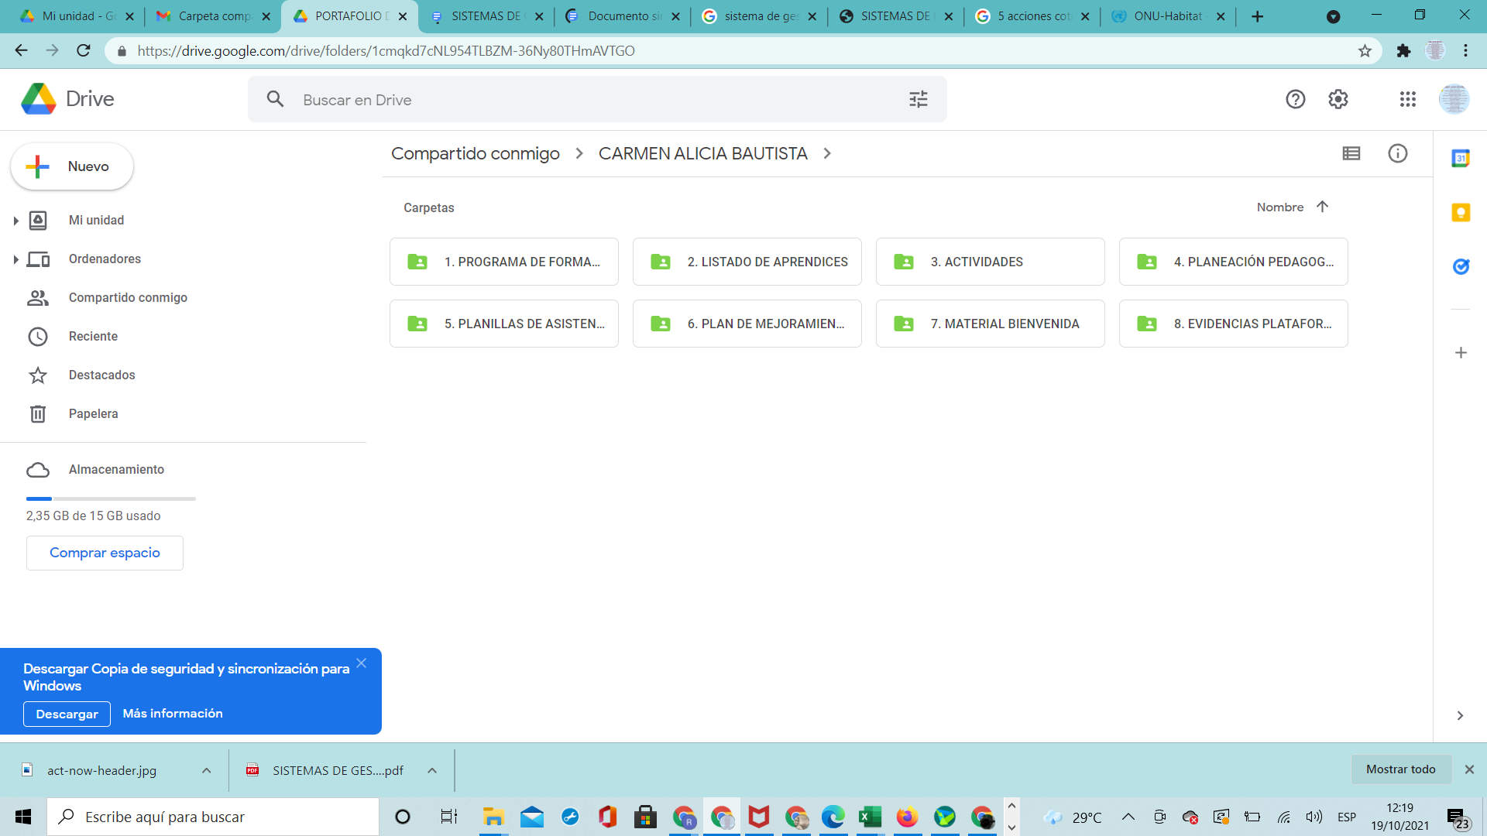
14,
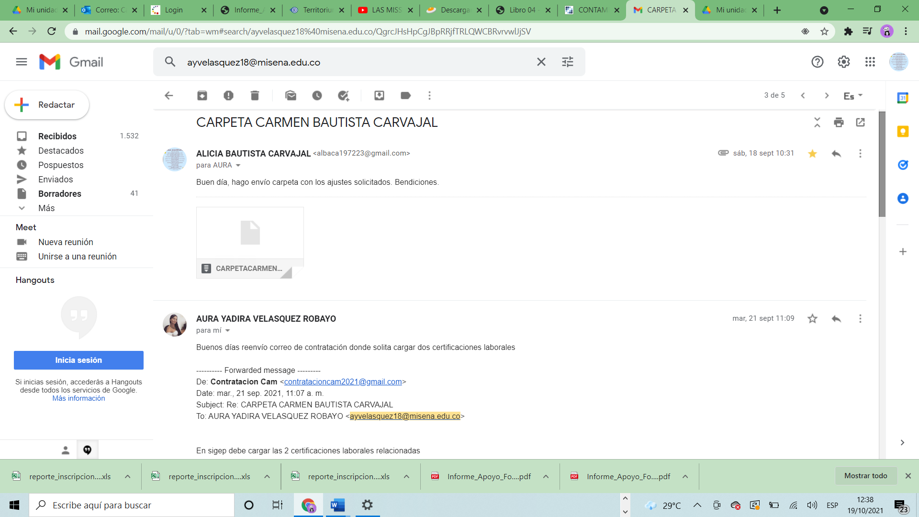

19.
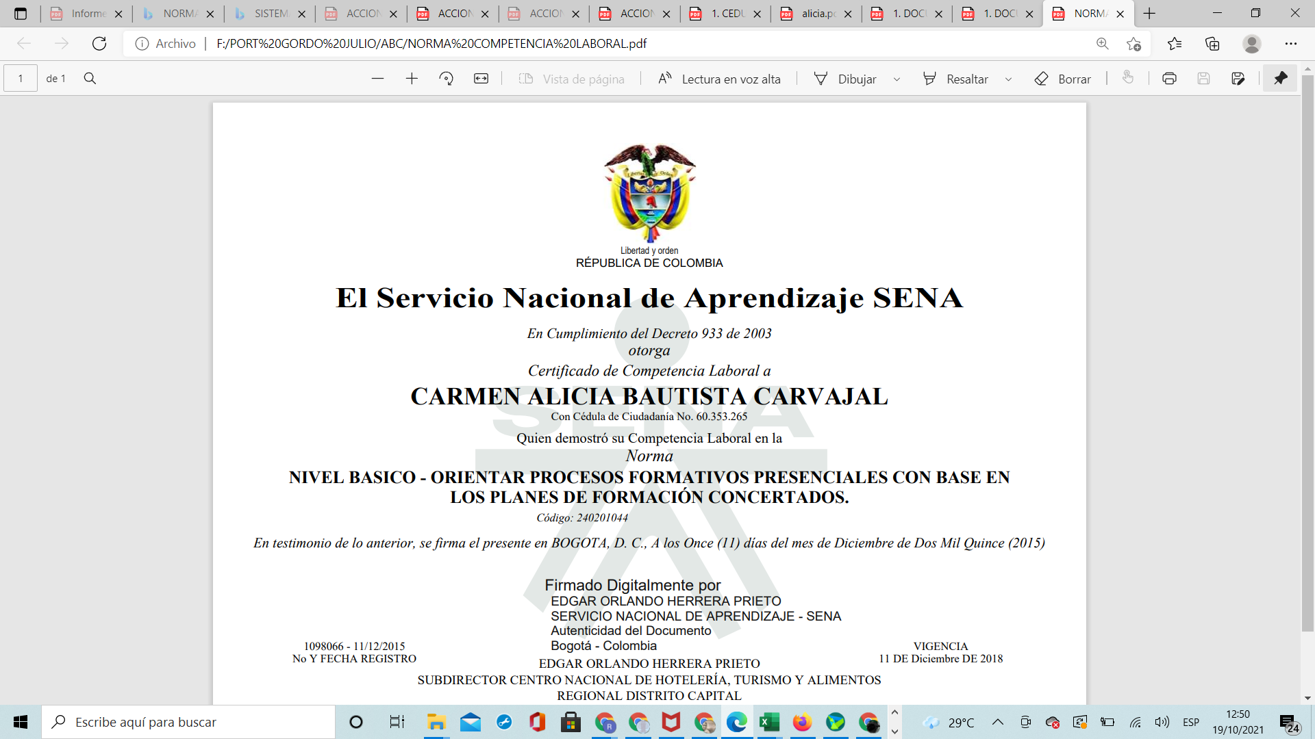

23.

26
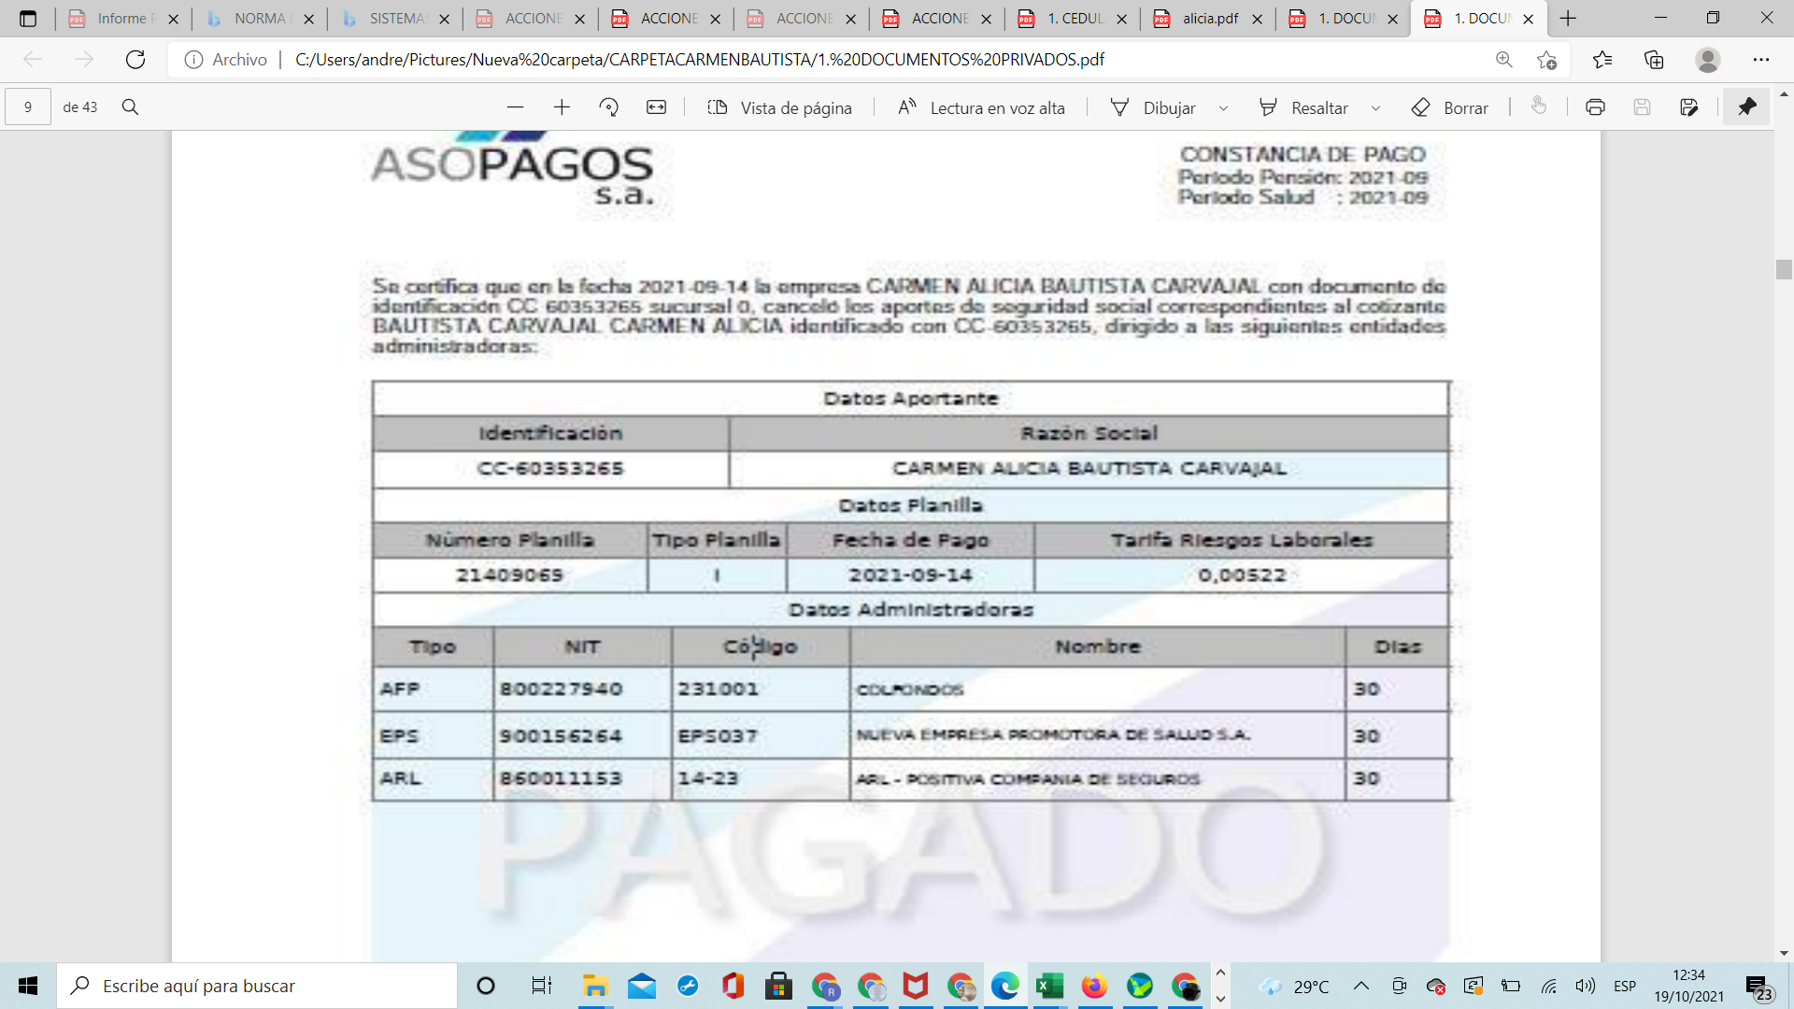
27.
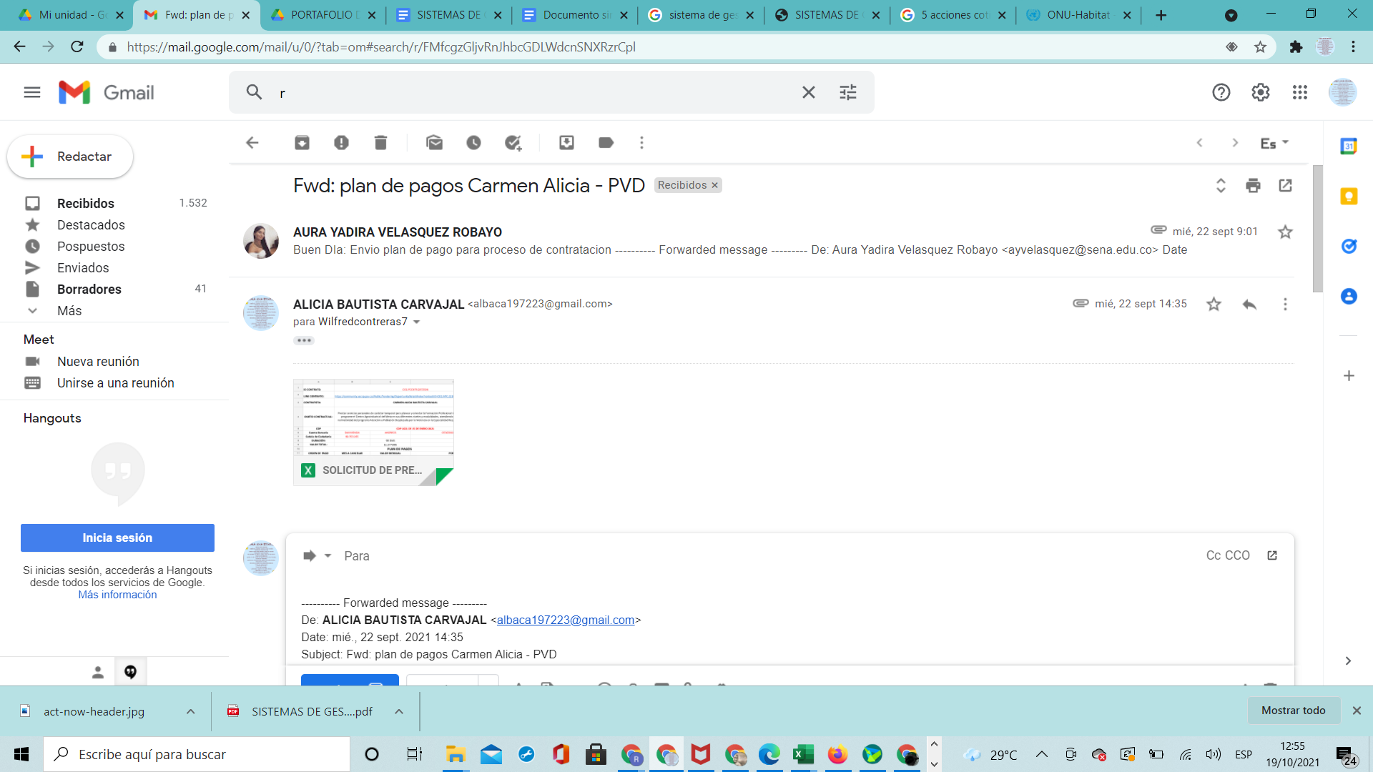
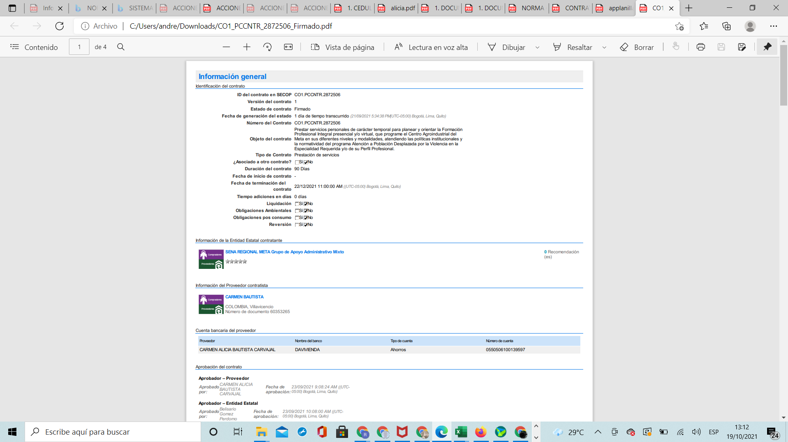

31.

